
ชั้นประถมศึกษาปีที่ ๖ เวลา ๑ ชั่วโมง
ฟัง ดู รู้ สนทนา...ภาษาสื่อสาร

หน่วยการเรียนรู้ที่ ๑๕
เรื่องที่ ๓ การวิเคราะห์ความน่าเชื่อถือจากสื่อโฆษณา
แผนการจัดการเรียนรู้ที่ ๑ การวิเคราะห์ความน่าเชื่อถือจากสื่อโฆษณา ๑
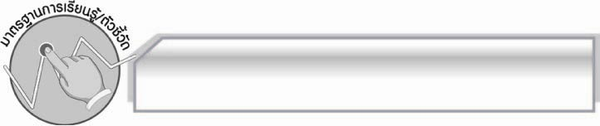
มาตรฐานการเรียนรู้/ตัวชี้วัด

มาตรฐานการเรียนรู้
มาตรฐาน ท ๓.๑ สามารถเลือกฟังและดูอย่างมีวิจารณญาณ และพูดแสดงความรู้ ความคิด และความรู้สึกในโอกาสต่าง ๆ อย่างมีวิจารณญาณและสร้างสรรค์
ตัวชี้วัด
ท ๓.๑ ป.๖/๓ วิเคราะห์ความน่าเชื่อถือจากการฟังและดูสื่อโฆษณาอย่างมีเหตุผล
ท ๓.๑ ป.๖/๖ มีมารยาทในการฟัง การดู และการพูด

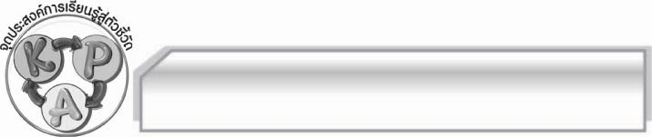
จุดประสงค์การเรียนรู้สู่ตัวชี้วัด

๑. อธิบายเกี่ยวกับแนวทางการวิเคราะห์ความน่าเชื่อถือจากสื่อโฆษณาได้ (K)
๒. เขียนแผนภาพสรุปแนวทางการวิเคราะห์ความน่าเชื่อถือจากสื่อโฆษณาได้ (P)
๓. เห็นประโยชน์ของการวิเคราะห์ความน่าเชื่อถือจากสื่อโฆษณา (A)

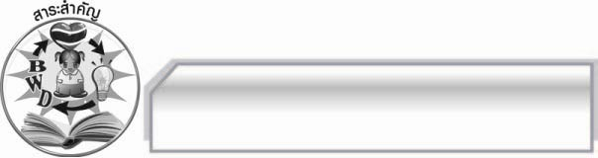
สาระสำคัญ

การวิเคราะห์ความน่าเชื่อถือจากสื่อโฆษณาอย่างมีเหตุผล จะช่วยให้เลือกซื้อสินค้าที่มีคุณภาพหรือใช้บริการตามที่ต้องการได้อย่างมีประสิทธิภาพและปลอดภัย

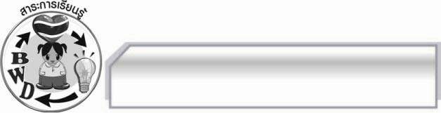
สาระการเรียนรู้

การวิเคราะห์ความน่าเชื่อถือจากสื่อโฆษณา



สมรรถนะสำคัญของผู้เรียน

- ความสามารถในการสื่อสาร
- ทักษะการอ่าน
- ทักษะการเขียน
- ทักษะการฟัง การดู และการพูด
- ความสามารถในการคิด
- การให้เหตุผล
- การจัดระบบความคิดเป็นแผนภาพ
- การปฏิบัติ/การสาธิต
- การสรุปความรู้
- ความสามารถในการแก้ปัญหา
- ความสามารถในการใช้ทักษะชีวิต



คุณลักษณะอันพึงประสงค์

ใฝ่เรียนรู้
ตัวชี้วัดที่ ๔.๑ ตั้งใจ เพียรพยายามในการเรียนและเข้าร่วมกิจกรรมการเรียนรู้
รักความเป็นไทย
ตัวชี้วัดที่ ๗.๒ เห็นคุณค่าและใช้ภาษาไทยในการสื่อสารได้อย่างถูกต้องและเหมาะสม

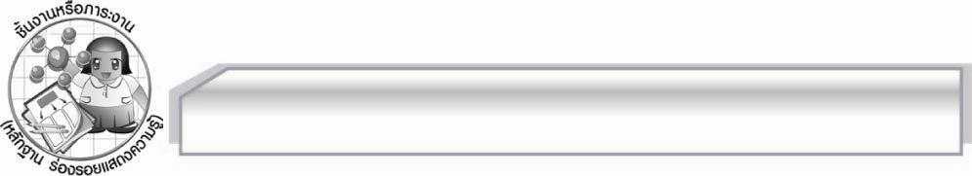
ชิ้นงานหรือภาระงาน (หลักฐาน ร่องรอยแสดงความรู้)

แผนภาพความคิดเกี่ยวกับแนวทางการวิเคราะห์ความน่าเชื่อถือจากสื่อโฆษณา

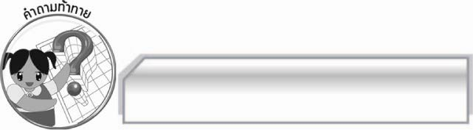
คำถามท้าทาย

ถ้านักเรียนจะโฆษณาสินค้าชนิดหนึ่งให้น่าเชื่อถือจะทำอย่างไร


การจัดกิจกรรมการเรียนรู้

๑. ครูนำภาพโฆษณาสินค้าจากหนังสือพิมพ์มาให้นักเรียนดู แล้วใช้คำถามเพื่อร่วมกันสนทนา
กับนักเรียน ดังนี้
 โฆษณาดังกล่าวบอกข้อมูลใดของสินค้าบ้าง
 คุณสมบัติของสินค้านั้นเป็นอย่างไร น่าซื้อหรือไม่
 คำโฆษณาสินค้าตั้งเกินจริงหรือไม่ อย่างไร
 คำโฆษณาสินค้าขัดต่อศีลธรรม ประเพณี และวัฒนธรรมไทยหรือไม่
 นักเรียนควรซื้อสินค้านี้หรือไม่ เพราะอะไร
จากนั้นครูอธิบายให้นักเรียนฟังว่า การตั้งคำถามทั้งหมดเป็นการวิเคราะห์ความน่าเชื่อถือจาก
สื่อโฆษณา
๒. ครูนำแถบข้อความ ความน่าเชื่อถือจากสื่อโฆษณา มาติดไว้บนกระดาน แล้วให้นักเรียนอ่าน
๑ รอบ และแบ่งกลุ่มออกเป็นกลุ่มละ ๕ คน เพื่อร่วมกันศึกษาเกี่ยวกับเรื่องดังกล่าว และนำข้อมูลที่ได้มาสรุปลงในแผนภาพ จากนั้นออกมานำเสนอข้อมูลหน้าชั้นเรียนให้ครูและเพื่อน ๆ ฟังทีละกลุ่มจนครบ
ทุกกลุ่ม ครูอธิบายพร้อมยกตัวอย่างประกอบจนทุกคนเข้าใจ
๓. ครูให้นักเรียนแต่ละกลุ่มร่วมกันวิเคราะห์ความน่าเชื่อถือของสินค้าจากสื่อโฆษณาที่ครูกำหนดให้ตามแนวทางการวิเคราะห์น่าเชื่อถือลงในกระดาษ A ๔ แล้วให้ตัวแทนกลุ่มออกมานำเสนอข้อมูลหน้าชั้นเรียน นักเรียนและครูร่วมกันตรวจสอบความถูกต้อง
๔. ให้นักเรียนและครูร่วมกันแสดงความคิดเห็นเพื่อสรุปความรู้ดังนี้ การวิเคราะห์ความน่าเชื่อถือจาก
สื่อโฆษณาอย่างมีเหตุผล จะช่วยให้เลือกซื้อสินค้าที่มีคุณภาพ หรือใช้บริการตามที่ต้องการได้อย่าง
มีประสิทธิภาพและปลอดภัย
๕. ให้นักเรียนร่วมกันแสดงความคิดเห็น โดยครูใช้คำถามท้าทาย ดังนี้
๏ ถ้านักเรียนจะโฆษณาสินค้าชนิดหนึ่งให้น่าเชื่อถือจะทำอย่างไร

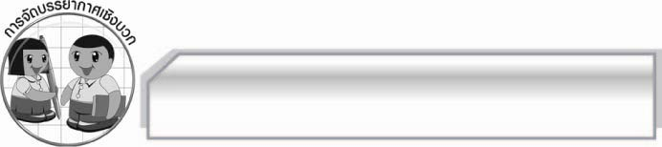
การจัดบรรยากาศเชิงบวก

ให้นักเรียนแสดงความคิดเห็นเกี่ยวกับการวิเคราะห์ความน่าเชื่อถือจากสื่อโฆษณาอย่างอิสระ

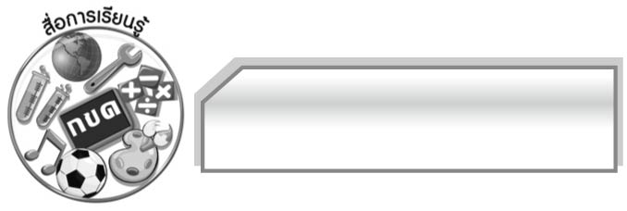
สื่อการเรียนรู้

๑. ภาพโฆษณาสินค้าจากหนังสือพิมพ์
๒. แถบข้อความ
๓. กระดาษ A ๔

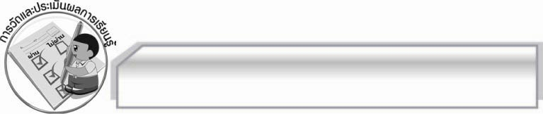
การวัดและประเมินผลการเรียนรู้

๑. วิธีการวัดและประเมินผล
๑.๑ สังเกตพฤติกรรมของนักเรียนในการเข้าร่วมกิจกรรม
๑.๒ สังเกตพฤติกรรมของนักเรียนในการเข้าร่วมกิจกรรมกลุ่ม
๑.๓ ตรวจผลงานของนักเรียน
๒. เครื่องมือ
๒.๑ แบบสังเกตพฤติกรรมการเข้าร่วมกิจกรรม
๒.๒ แบบสังเกตพฤติกรรมการเข้าร่วมกิจกรรมกลุ่ม
๓. เกณฑ์การประเมิน
๓.๑ การประเมินพฤติกรรมการเข้าร่วมกิจกรรม
ผ่านตั้งแต่ ๒ รายการ ถือว่า ผ่าน
ผ่าน ๑ รายการ ถือว่า ไม่ผ่าน
๓.๒ การประเมินพฤติกรรมการเข้าร่วมกิจกรรมกลุ่ม
คะแนน ๙ - ๑๐ ระดับ ดีมาก
คะแนน ๗ - ๘ ระดับ ดี
คะแนน ๕ - ๖ ระดับ พอใช้
คะแนน ๐ - ๔ ระดับ ควรปรับปรุง

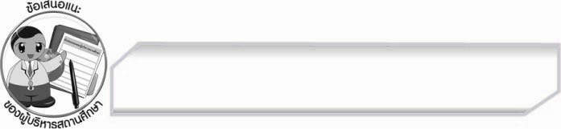
ข้อเสนอแนะของผู้บริหารสถานศึกษา
______________________________________________________________________________
______________________________________________________________________________
______________________________________________________________________________
______________________________________________________________________________
______________________________________________________________________________
______________________________________________________________________________
______________________________________________________________________________
______________________________________________________________________________
______________________________________________________________________________
______________________________________________________________________________
______________________________________________________________________________
______________________________________________________________________________
______________________________________________________________________________
______________________________________________________________________________
______________________________________________________________________________
______________________________________________________________________________
______________________________________________________________________________
______________________________________________________________________________
______________________________________________________________________________
______________________________________________________________________________
______________________________________________________________________________
______________________________________________________________________________
______________________________________________________________________________
______________________________________________________________________________

ลงชื่อ_________________________ (ผู้บริหารสถานศึกษา)
(_________________________)
________/________/________


บันทึกหลังการสอน

ผลการจัดการเรียนการสอน

______________________________________________________________________________
______________________________________________________________________________
______________________________________________________________________________
______________________________________________________________________________
______________________________________________________________________________
______________________________________________________________________________

ปัญหา / อุปสรรค

______________________________________________________________________________
______________________________________________________________________________
______________________________________________________________________________
______________________________________________________________________________
______________________________________________________________________________
______________________________________________________________________________

แนวทางแก้ไข

______________________________________________________________________________
______________________________________________________________________________
______________________________________________________________________________
______________________________________________________________________________
______________________________________________________________________________
______________________________________________________________________________

ลงชื่อ_________________________ (ผู้บันทึก)
(_________________________)
________/________/________

